ISO37301-2021合规管理体系审核员培训班
【课程描述】
ISO37301:2021《合规管理体系要求及使用指南》于2021年4月发布实施，为助力企业按照ISO37301:2021建立和运行合规管理体系，帮助企业相关岗位人员理解合规管理的基本要求与原则，提高企业合规、法务、内控、风控等相关专业人员开展合规活动的有效性，培养合格的合规管理人才，德信诚培训推出本ISO37301:2021合规管理体系审核员证书培训课程。
【课程对象】
已担任或拟担任合规管理及专项合规工作的人员；企业法务、内控、风控、审计、业务等相关人员；企业ISO37301合规管理体系审核员等。
【课程费用】人民币980元(含教材﹑证书、午餐﹑茶水)。
【课程大纲】
时间 | 第一天 | 第二天
课程  内容 | 第一部分  ISO37301:2021《合规管理体系要求及使用指南》标准解读  1、范围  2、引用标准  3、术语和定义  4、组织的环境  5、领导  6、策划  7、支持  8、运行  9、绩效评估  10、改进  第二部分 企业合规管理体系的建设、运行 | 1、法规解读  2、合规义务的识别  3、合规风险的评价  4、合规管理体系的建立  5、合规管理体系的运行、控制、举报、调查  第三部分  ISO19011:2018《管理体系审核指南》  1、审核准备 / 查检表、年度审核计划编写练习  2、执行审核/审核技巧  3、不符合事项报告 / 审核报告  4、个案分析 / 审核练习  5、考试  ◆ 考试合格者颁发“ISO37301-2021合规内审员资格证书”
热门内训课程 | 企业钻石卡：到企业内训6天  内审员内训：到企业内训1-4天  优秀班组长内训：到企业内训2-4天  QCC品管圈内训：到企业内训1-4天  6sigma六西格玛绿带内训：到企业内训4天  JIT精益生产现场管理与改善实务内训：到企业内训4天  APQP/FMEA/SPC/MSA/PPAP五大工具内训：到企业内训4天 |  | 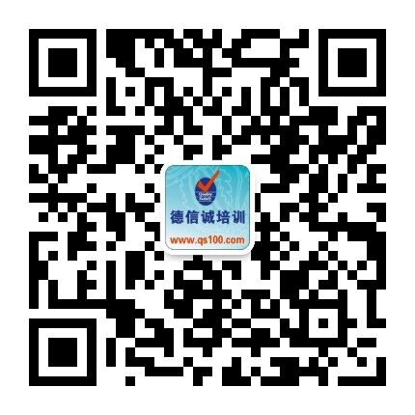

E-MAIL TO：qs100@qs100.com
ISO37301-2021合规管理体系审核员培训班

报 名 表
参加学员姓名 |  | 身份证号码
公司发票抬头 |  |  |  |  | 传真FAX
联系人/部门 |  |  | QQ/E-mail |  | 联系电话
证书邮寄地址
★ 报名咨询热线： 0755-25585689、13923767579 黄小姐、劳小姐
★ 课程费用含培训教材﹑午餐、证书、税费等（所有公开课均可提供到厂内训，请提前预约）
★ QQ：675978375、153570591、1484093445 微信服务号：dxcsz01

